今日任务
- 了解数据库连接池的概念
- 了解数据库连接池的必要性
- 掌握数据库连接池的使用 方式
- 了解DButils的概念
- 掌握DButils工具类的使用

连接池
首先我们通过画图的形式来分析一下我们目前所学的jdbc程序的结构。
通过画图分析得出：当前的jdbc程序每次访问数据库都需要创建一个新的连接，访问完毕之后，还需要释放资源。那么在这样的一个过程中，连接的创建和销毁所消耗的资源是远远大于我们发送sql并执行的时间的。基于这样的情况，我们发现我们的jdbc程序将大量的资源浪费在了连接的创建和销毁上。
就像在上海坐地铁，就一站2分钟的路程，往往在买地铁票的过程需要等待至少10分钟以上的时间。这样是不合理的。所以我们 需要对这样的结构进行优化。
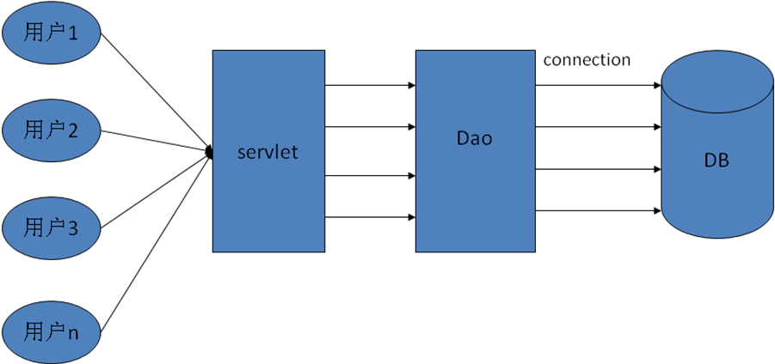
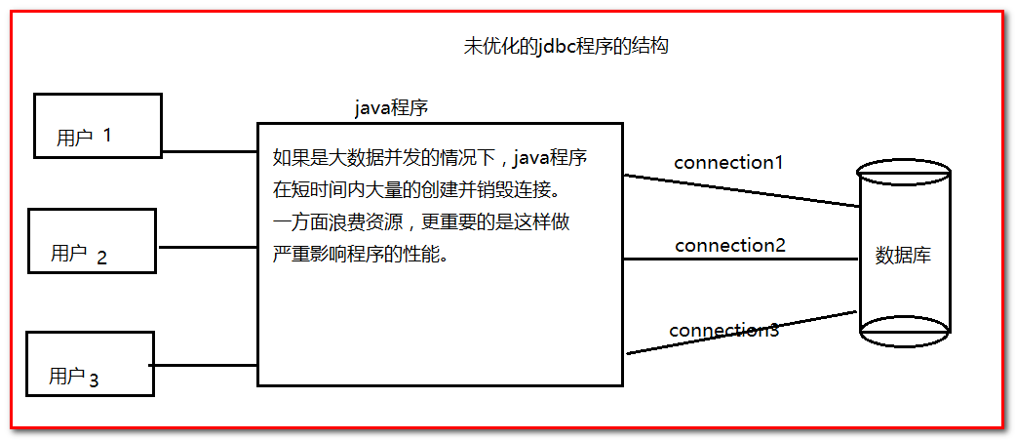

思考上面的结构，大部分的时间浪费在了创建和销毁上。那么我们能不能实现将这些连接回收和利用呢？这样我们就不需要不停的创建和销毁了。只需要创建一次，放在指定的地方。而我们使用的时候，直接从里面拿就行了。用完放回原来的地方。不去销毁，当我再次使用的时候，去拿就行了。这样的解决方案就是我们需要的。
优化后的结构如下。
说明：首先创建一定数量的连接，然后放到指定的地方。当我们需要获取连接的时候，直接从指定的地方获取。用完了，我们再将连接放回去。这样就能首先我们连接的回收利用。并且不用花费时间在创建和销毁连接上。
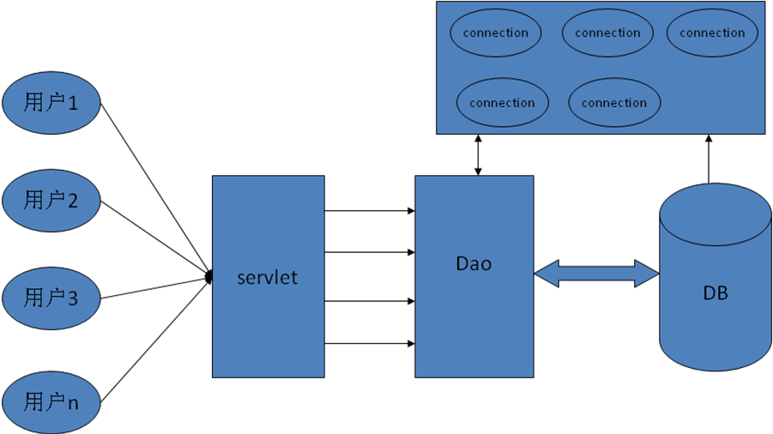
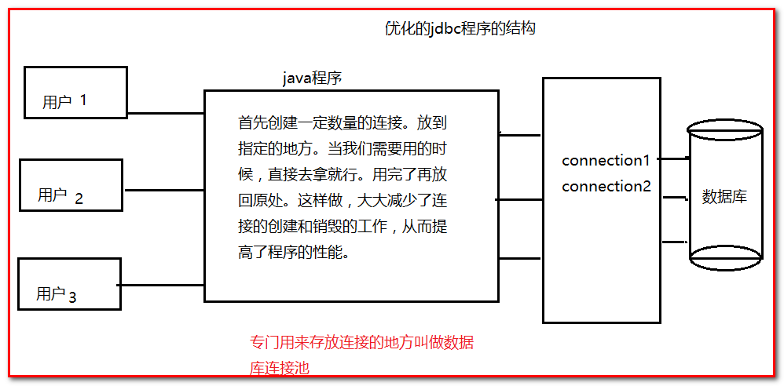

自定义连接池（★★★）

目标：
1、理解 调用connection的close方法，不是关闭连接，而是将连接还给连接池。
2、理解不是必写 使用动态代理可以重写类的方法，注意：不改变原类的代码与不使用继承就可以对类的功能 进行增强。

数据库连接池的实现步骤：
1我们自定义的数据库连接池需要实现java.sql.DataSource这个接口。这是sun公司规定。
备注: DriverManager 是JDBC 1.0规范,可以创建连接,但是不支持连接池
DataSource是JDBC 2.0规范,支持连接池
- 我们使用linkedList来存放连接。当做连接池。
- 在dataSource的构造方法中初始化数据库连接池。向池子中创建一定数量的数据库连接对象。
- 重写DataSource这个接口中的getConnection方法。注意：这个方法是从我们数据库连接池中获取数据，从连接池中获取之后需要将池子中的对象给删掉
5.提供释放资源的方法。注意：这个释放资源是将连接放回连接池中，而不是关闭连接。

自定义连接池

数据表：

create database day05;
use day05;

create table emp(
id int primary key auto_increment,
name varchar(50),
city varchar(50)
);
insert into emp values(null, '刘备', '北京');
insert into emp values(null, '关羽', '上海');
insert into emp values(null, '张飞', '广州');

select * from emp;

首先我们创建一个MyDataSource类实现java.sql.DataSource这个接口。这是因为当我们实现了这个接口，其他开发者就不需要学习我们的数据库 连接池。直接使用sun公司提供的这套规则就行了。
然后将数据库连接需要的参数配置到外部的jdbc.properties文件中。
Jdbc.properties配置文件中的参数如下

driverClass= com.mysql.jdbc.Driver
url = jdbc:mysql://localhost:3306/day06
username = root
password = 123

然后在MyDataSource的静态代码块中，通过properties对象将properties文件中的信息获取到当前MyDataSource类的对应的静态变量中,并且注册驱动。代码如下：

private static String className = "";
private static String url = "";
private static String username = "";
private static String password = "";
static {
try {
//首先创建一个Properties对象
Properties properties = new Properties();
properties.load(new FileInputStream("src/com/itcast/jdbc/jdbc.properties"));
//直接通过key获取value值
className = properties.getProperty("className");
url = properties.getProperty("url");
username = properties.getProperty("username");
password = properties.getProperty("password");
//注册驱动
Class.forName(className);
} catch (FileNotFoundException e) {
// TODO Auto-generated catch block
e.printStackTrace();
} catch (ClassNotFoundException e) {
// TODO Auto-generated catch block
e.printStackTrace();
} catch (IOException e) {
// TODO Auto-generated catch block
e.printStackTrace();
}
}

有了上面的参数，我们可以创建连接了。需要注意的是，我们首先需要初始化连接池，这样的初始化操作可以在MyDataSource的构造方法中去执行。
初始化的连接池放到linkedList集合中。因为linkedList集合对于连接的获取和删除相对ArrayList来说效率更高。
所以数据库连接池的初始化代码：
//创建一个数据库连接池
private LinkedList<Connection> pools = new LinkedList<Connection>();
public MyDataSource() {
//初始化数据库连接池 向集合中放入多个connection对象
System.out.println("初始化数据库连接池");
for(int i=1;i<=5;i++){
try {
Connection con = DriverManager.getConnection(url, username, password);
pools.add(con);
} catch (SQLException e) {
// TODO Auto-generated catch block
e.printStackTrace();
}
}
System.out.println("初始化成功,池子里面有"+pools.size()+"个连接");
}

现在池子里面有了连接，当我们需要获取连接的时候，就可以从池子里去获取了。所以，在这里需要重写java.sql.DataSource接口中提供的getConnection方法。
代码如下：
@Override
public Connection getConnection() throws SQLException {
//从池子中获取连接
System.out.println("从池子中获取连接");
Connection con = null;
con=pools.removeLast();
return con;
}

自定义数据库连接池的完整代码：

import java.io.FileInputStream;
import java.io.FileNotFoundException;
import java.io.IOException;
import java.io.PrintWriter;
import java.sql.Connection;
import java.sql.DriverManager;
import java.sql.SQLException;
import java.sql.SQLFeatureNotSupportedException;
import java.util.LinkedList;
import java.util.Properties;
import java.util.logging.Logger;

import javax.sql.DataSource;

public class MyDataSource implements DataSource {

//创建一个数据库连接池
private LinkedList<Connection> pools = new LinkedList<Connection>();

//定义数据库连接需要的参数
private static String driverClass="";
private static String url="";
private static String username="";
private static String password="";
//解析properties文件中 的配置参数
static{
try {
Properties properties = new Properties();
properties.load(new FileInputStream("src/com/hxc/datasource/jdbc.properties"));
driverClass = properties.getProperty("driverClass");
url = properties.getProperty("url");
username = properties.getProperty("username");
password = properties.getProperty("password");
//注册驱动
Class.forName(driverClass);
} catch (FileNotFoundException e) {
// TODO Auto-generated catch block
e.printStackTrace();
} catch (IOException e) {
// TODO Auto-generated catch block
e.printStackTrace();
} catch (ClassNotFoundException e) {
// TODO Auto-generated catch block
e.printStackTrace();
}

}
public MyDataSource() {
//初始化数据库连接池 向集合中放入多个connection对象
System.out.println("初始化数据库连接池");
for(int i=1;i<=5;i++){
try {
Connection con = DriverManager.getConnection(url, username, password);
pools.add(con);
} catch (SQLException e) {
// TODO Auto-generated catch block
e.printStackTrace();
}
}
System.out.println("初始化成功,池子里面有"+pools.size()+"个连接");
}

@Override
public Connection getConnection() throws SQLException {
//从池子中获取连接
System.out.println("从池子中获取连接");
Connection con = null;
con=pools.removeLast();
return con;
}
@Override
public PrintWriter getLogWriter() throws SQLException {
// TODO Auto-generated method stub
return null;
}

@Override
public int getLoginTimeout() throws SQLException {
// TODO Auto-generated method stub
return 0;
}

@Override
public Logger getParentLogger() throws SQLFeatureNotSupportedException {
// TODO Auto-generated method stub
return null;
}

@Override
public void setLogWriter(PrintWriter arg0) throws SQLException {
// TODO Auto-generated method stub

}

@Override
public void setLoginTimeout(int arg0) throws SQLException {
// TODO Auto-generated method stub

}

@Override
public boolean isWrapperFor(Class<?> arg0) throws SQLException {
// TODO Auto-generated method stub
return false;
}

@Override
public <T> T unwrap(Class<T> arg0) throws SQLException {
// TODO Auto-generated method stub
return null;
}

@Override
public Connection getConnection(String arg0, String arg1)
throws SQLException {
// TODO Auto-generated method stub
return null;
}
}

如上，我们自定义的数据库连接池写完了。那么就可以去测试了。测试代码：
import java.sql.Connection;
import java.sql.PreparedStatement;

import javax.sql.DataSource;

public class Test {

public static void main(String[] args) throws Exception {
//首先创建自定义数据库连接池
DataSource dataSource = new MyDataSource();
//获取连接
Connection connection = dataSource.getConnection();
//创建preparedstatement对象，执行sql语句
PreparedStatement prepareStatement = connection.prepareStatement("insert into user values(?,?,?,?)");
prepareStatement.setString(1, "120");
prepareStatement.setString(2, "uuu");
prepareStatement.setInt(3, 22);
prepareStatement.setString(4, "123");
int executeUpdate = prepareStatement.executeUpdate();
//释放资源
prepareStatement.close();
connection.close();

}
}
仔细思考上面的代码，是存在问题的。我们数据库连接池中的连接，用完了应该放回连接池，而上述代码是将我们的连接直接关闭了。这样是不合理的。所以我们需要对于上面的close()方法做优化。那么我们这里只需要修改connection对象的
Colse()方法，其他的方法应该保持原有的功能呢，该如何去做呢？我们可以继承去重写，但是这里的Connection是一个接口，没办法继承。所以可以使用我们的动态代理。
动态代理实现close方法
/*
* 动态代理：在不改变原有类的基础上，改写类的一些方法。这是一种格式。
* */
@Override
public Connection getConnection() throws SQLException {
//从池子中获取连接
System.out.println("从池子中获取连接");
final Connection con = pools.removeLast();
/*
* 第一个参数：被代理对象的类加载器。
* 第二个参数：被代理对象的实现的接口。
* 第三个参数：代理类需要做的工作。
* */
Connection proxyCon = (Connection)
Proxy.newProxyInstance(con.getClass().getClassLoader(), con.getClass().getInterfaces(), new InvocationHandler() {

/*
* 第一个参数：代理对象本身
* 第二个参数：被代理类的方法
* 第三个参数：arg1方法执行所需要的参数
* */
@Override
public Object invoke(Object arg0, Method arg1, Object[] arg2)
throws Throwable {
if("close".equals(arg1.getName())){
System.out.println("改写close方法");
//只改写close方法
//将con放到连接池就行了。
pools.add(con);
System.out.println("此时池子 中还有"+pools.size()+"个连接");
return null;
}else{
//保持原有方法的功能
return arg1.invoke(con, arg2);
}
}
});
return proxyCon;
}

常用开源连接池
之前我们完成了自定义数据库连接池，当然，我们自己实现的数据库连接池实在太简陋了，而且提供的功能太少了。所以 在实际开发中我们都是用别人提供的已经开发好的数据库连接池。这些数据库连接池使用简单，功能强大，大大减少了我们开发者的操作。

Apache DBCP （★★）
DBCP 是 Apach软件基金组织下的开源数据库连接池的实现，使用DBCP 数据源，应用程序需要在系统中增加两个jar文件：
Commons-dbcp.jar : 连接池的实现
Commons-pool.jar : 连接池实现的依赖库

注意：在选择jar包的时候，如果提供了很多名字相似的jar包，通常选择名称最短的。
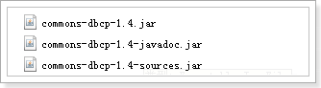

首先我们需要在资料中找到如下2个dbcp提供的jar包，并导入到我们的项目中：
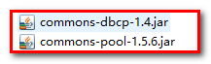

手动设置参数的方式：使用dbcp数据库连接池的方式
public static void main(String[] args) throws Exception {
//首先创建dbcp数据库连接池
BasicDataSource dataSource = new BasicDataSource();
//然后设置数据库连接需要的参数
dataSource.setDriverClassName("com.mysql.jdbc.Driver");
dataSource.setUrl("jdbc:mysql://localhost:3306/day06");
dataSource.setUsername("root");
dataSource.setPassword("123");
//获取连接
Connection connection = dataSource.getConnection();
//创建preparedstatement对象，执行sql语句
PreparedStatement prepareStatement = connection.prepareStatement("insert into user values(?,?,?,?)");
prepareStatement.setString(1, "121");
prepareStatement.setString(2, "u2uu");
prepareStatement.setInt(3, 22);
prepareStatement.setString(4, "123");
int executeUpdate = prepareStatement.executeUpdate();
//释放资源
prepareStatement.close();
connection.close();

}

DBCP配置文件的方式
很显然，对于我们的手动配置方式，是不推荐的。所以我们需要使用dbcp提供的配置文件的方式。但是既然是工具，用起来方便。所以我们dbcp为了减轻我们开发者的压力，只需要我们按照固定的格式将数据库连接需要的参数存放到.properties配置文件中，而我们只需要获取到该配置文件，然后将这个配置文件交给BasicDataSourceFactory类的静态的createDataSource方法创建我们的dbcp数据库连接池。
Class BasicDataSourceFactory
注意：在dbcp中，如果配置参数配置在外部文件之中，那么我们只需要将外部文件交给dbcp就行了。不需要我们自己去获取参数。

步骤一：创建 dbcp.properties 文件
Key是固定的，不要随意改变
driverClassName=com.mysql.jdbc.Driver
url=jdbc:mysql://localhost:3306/day06
username=root
password=123

步骤二： 将配置文件 加载成 properties 对象。

//配置文件的方式
Properties properties = new Properties();
properties.load(new FileInputStream("src/com/hxc/dbcp/jdbc.properties"));
步骤三：使用dbcp数据源工厂 创建dbcp数据源

//创建数据源
DataSource dataSource = BasicDataSourceFactory.createDataSource(properties);

整体代码：

public static void main(String[] args) throws Exception {
//首先获取Properties配置文件
Properties properties = new Properties();
properties.load(new FileInputStream("src/com/hxc/datasource/jdbc.properties"));
//然后创建dbcp数据库连接池
DataSource dataSource = BasicDataSourceFactory.createDataSource(properties);
//获取连接
Connection connection = dataSource.getConnection();
//创建preparedstatement对象，执行sql语句
PreparedStatement prepareStatement = connection.prepareStatement("insert into user values(?,?,?,?)");
prepareStatement.setString(1, "122");
prepareStatement.setString(2, "u2u");
prepareStatement.setInt(3, 22);
prepareStatement.setString(4, "123");
int executeUpdate = prepareStatement.executeUpdate();
//释放资源
prepareStatement.close();
connection.close();

}

DBCP整理
1、整理：
连接池：存储连接池的集合。
需要实现 javax.sql.DataSrouce 接口，这是sun公司要求的。
2、开源连接池。 DBCP 他实现了javax.sql.DataSrouce 接口
a、通过 getConnection()方法，从集合中取连接
b、dbcp 提供实现类，需要告诉dbcp连接数据库的参数信息。
ds.setDriverClassName
ds.setUrl
ds.setUserName
ds.setPassword
3、可以通过配置文件的方式，配置数据库的连接参数。
dbcp要连接的参数信息放到properties文件中。
driverClassName=com.mysql.jdbc.Driver
url=jdbc:mysql://localhost:3306/day08
username=root
password=123

C3P0 （★★★★★）
C3P0 是一个开源的JDBC连接池，目前他的开源项目有spring和hibernate。
spring 和 hibernate对C3P0进行支持。

使用c3p0数据库连接池之前，首先需要在资料中找到如下的jar包，加载到项目中。
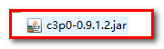

手动配置：
public static void main(String[] args) throws Exception {

//首先创建c3p0的数据库连接池
ComboPooledDataSource dataSource = new ComboPooledDataSource();
//设置c3p0数据库连接池需要的参数
dataSource.setDriverClass("com.mysql.jdbc.Driver");
dataSource.setJdbcUrl("jdbc:mysql://localhost:3306/day06");
dataSource.setUser("root");
dataSource.setPassword("123");
//获取连接
Connection connection = dataSource.getConnection();
//创建preparedstatement对象，执行sql语句
PreparedStatement prepareStatement = connection.prepareStatement("insert into user values(?,?,?,?)");
prepareStatement.setString(1, "123");
prepareStatement.setString(2, "u22");
prepareStatement.setInt(3, 22);
prepareStatement.setString(4, "123");
int executeUpdate = prepareStatement.executeUpdate();
//释放资源
prepareStatement.close();
connection.close();

}

C3P0配置文件的方式：
当然了，我们提供了c3p0数据库连接池的配置方式，配置文件如下，注意，这是一个xml配置文件。而我们之前的dbcp数据库连接池需要获取配置文件交给dbcp，然后才能去创建数据库连接池。而我们的c3p0，我们只需要将信息配置好，取好固定的名字：c3p0-config.xml然后将文件放在src目录下，我们的c3p0数据库连接池自己去获取配置文件，自己解析配置文件。非常方便

注意：1.c3p0的xml配置文件的名称必须叫做c3p0-config.xml
2. C3p0-config.xml必须放在src目录下。

配置文件自动获取
<?xml version="1.0" encoding="UTF-8"?>
<c3p0-config>
<default-config>
<property name="driverClass">com.mysql.jdbc.Driver</property>
<property name="jdbcUrl">jdbc:mysql://localhost:3306/day06</property>
<property name="user">root</property>
<property name="password">123</property>
<!-- 如果连接池中连接不够时一次性增长多少连接 -->
<property name="acquireIncrement">5</property>
<!-- 初始化连接池时池子中有多少个连接 -->
<property name="initialPoolSize">20</property>
<!-- 池子中最小连接数 -->
<property name="minPoolSize">10</property>
<!-- 池子中最大连接数 -->
<property name="maxPoolSize">40</property>

</default-config>
<named-config name="day07">
<property name="driverClass">com.mysql.jdbc.Driver</property>
<property name="jdbcUrl">jdbc:mysql://localhost:3306/day07</property>
<property name="user">root</property>
<property name="password">123</property>
</named-config>
</c3p0-config>

public static void main(String[] args) throws Exception {

//首先创建c3p0的数据库连接池 ,c3p0数据库连接池直接去寻找配置文件，自动解析
ComboPooledDataSource dataSource = new ComboPooledDataSource();
//获取连接
Connection connection = dataSource.getConnection();
//创建preparedstatement对象，执行sql语句
PreparedStatement prepareStatement = connection.prepareStatement("insert into user values(?,?,?,?)");
prepareStatement.setString(1, "124");
prepareStatement.setString(2, "u27");
prepareStatement.setInt(3, 22);
prepareStatement.setString(4, "123");
int executeUpdate = prepareStatement.executeUpdate();
//释放资源
prepareStatement.close();
connection.close();

}

注意：1.c3p0的xml配置文件的名称必须叫做c3p0-config.xml
2. C3p0-config.xml必须放在src目录下。

升级JDBC工具类 修改（★★★★★）
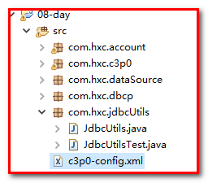

获得连接
工具类的获取连接的方式通过c3p0数据库连接池去获取
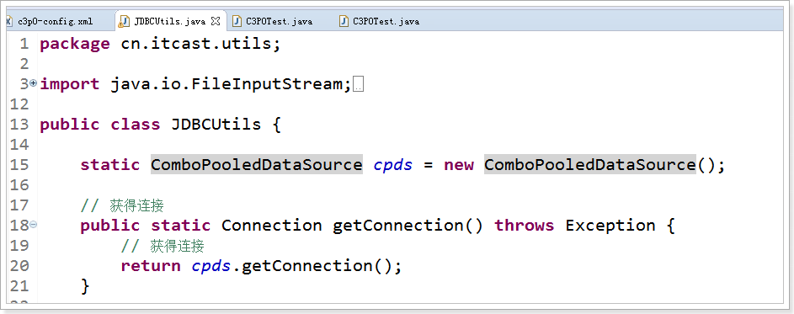

释放资源 内容不改变
配置C3p0-config.xml

<?xml version="1.0" encoding="UTF-8"?>
<c3p0-config>
<default-config>
<property name="driverClass">com.mysql.jdbc.Driver</property>
<property name="jdbcUrl">jdbc:mysql://localhost:3306/day06</property>
<property name="user">root</property>
<property name="password">123</property>
</default-config>

<!-- This app is massive! -->
<named-config name="day10">
<property name="driverClass">com.mysql.jdbc.Driver</property>
<property name="jdbcUrl">jdbc:mysql://localhost:3306/day10</property>
<property name="user">root</property>
<property name="password">123</property>
</named-config>
</c3p0-config>

JavaEE 经典三层结构 ：web层、业务层和持久层(data access object)
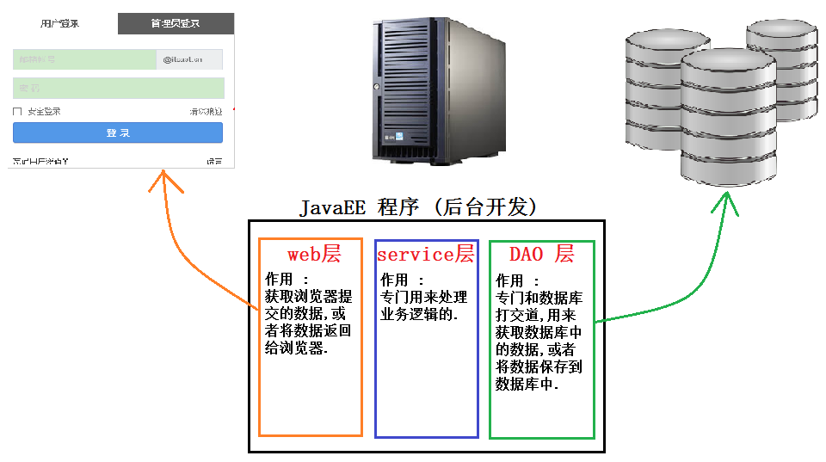

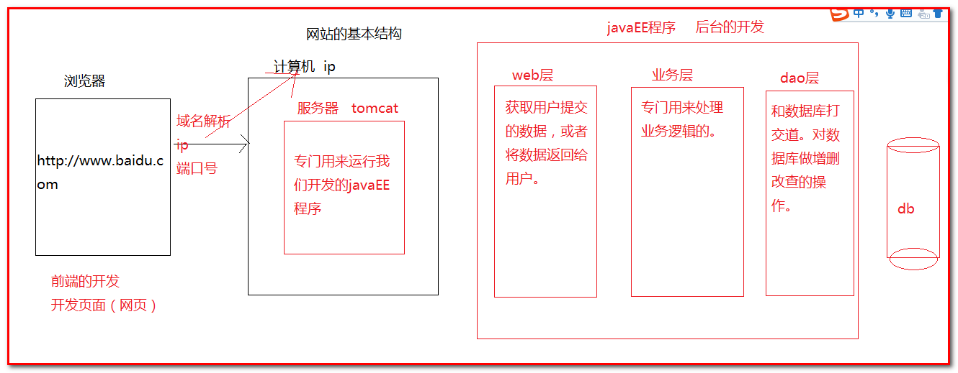

案例：使用三层结构和DAO模式登陆
准备数据
create table user(
id int primary key auto_increment,
username varchar(20),
password varchar(20),
email varchar(30)
);
insert into user values(null,'zs','123','zs@itcast.cn');
insert into user values(null,'ls','456','zs@itcast.cn');
insert into user values(null,'ww','789','zs@itcast.cn');

cn.itcast.web ---- 表现层
cn.itcast.service ---- 业务层
cn.itcast.dao ----- 持久层
cn.itcast.domain ----- 对应数据表实体类 bean / entity

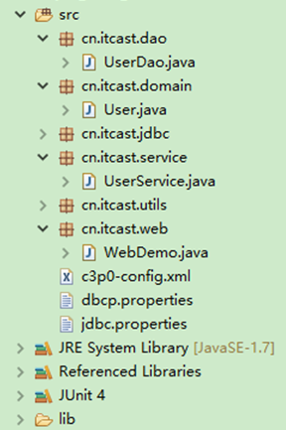

public class User {
private int id;
private String username;
private String password;
private String email;
public int getId() {
return id;
}
public String getUsername() {
return username;
}
public String getPassword() {
return password;
}
public String getEmail() {
return email;
}
public void setId(int id) {
this.id = id;
}
public void setUsername(String username) {
this.username = username;
}
public void setPassword(String password) {
this.password = password;
}
public void setEmail(String email) {
this.email = email;
}
}

public class WebDemo {
public static void main(String[] args) {

// 1. 定义变量, 存储 `用户名和密码`
String username = "zhangsan";
String password = "888";

// 2. 将用户名和密码封装成 User 对象
User user = new User();
user.setUsername(username);
user.setPassword(password);

// 3. 调用业务层的 `登录` 方法
UserService userService = new UserService();
User existUser = userService.login(user);

// 4. 判断
if (existUser == null) {
// 登录失败
System.out.println("用户名和密码错误! 登录失败!");
} else {
// 登录成功
System.out.println("登录成功!");
System.out.println("用户编号: " + existUser.getId());
System.out.println("用户名: " + existUser.getUsername());
System.out.println("密码: " + existUser.getPassword());
System.out.println("邮箱: " + existUser.getEmail());
}
}
}

public class UserService {
// 登录方法
public User login(User user) {
UserDao userDao = new UserDao();
user = userDao.findByUsernameAndPassowrd(user);
return user;
}
}

public class UserDao {

// 根据用户对象中的用户名和密码从数据库中查询
public User findByUsernameAndPassowrd(User user) {
Connection conn = null;
PreparedStatement stmt = null;
ResultSet rs = null;
try {
// 1. 建立连接
conn = JDBCUtils.getConnection();
// 2. 操作数据
String sql = "select * from user where username=? and password=?;";
stmt = conn.prepareStatement(sql);
// 设置参数
stmt.setString(1, user.getUsername());
stmt.setString(2, user.getPassword());
// 执行语句
rs = stmt.executeQuery();
// 判断结果集
if (rs.next()) {
// 有结果
int id = rs.getInt("id");
String username = rs.getString("username");
String password = rs.getString("password");
String email = rs.getString("email");
// 给 user 对象重新封装数据
user.setId(id);
user.setUsername(username);
user.setPassword(password);
user.setEmail(email);
// 返回user对象
return user;
}
} catch (SQLException e) {
e.printStackTrace();
} finally {
// 3. 释放资源
JDBCUtils.release(conn, stmt, rs);
}
return null;
}
}

